A Volvo elektromos teherautói elérték a 80 millió megtett kilómétert öt éven belül
A Volvo elektromos teherautói több mint 80 millió kilométert vagy 2000 fordulót tettek meg világszerte, mióta a Volvo 2019-ben bemutatta első elektromos teherautó-modelljét. Ezek a járművek csökkentették a CO2-kibocsátást, ugyanakkor jelentősen javították a vezetők munkakörnyezetét is.
A Volvo elektromos teherautó-flottájára vonatkozó új megfigyelési adatok azt mutatják, hogy 2019 óta több mint 80 millió kilométert tettek meg kereskedelmi forgalomban világszerte. Ugyanennyi távolság megtétele egyenértékű dízelmotoros teherautók több mint 25 millió liter1 gázolajat fogyasztottak volna, így a kipufogógázból származó szén-dioxid-kibocsátás is 68 000 tonnával2 csökkent.
„Örümmel látom, hogy a szállítmányozással foglalkozó vállalatok hogyan használják ki az elektromos teherautók előnyeit a mindennapi tevékenységük során. A közlekedési ágazat a globális szén-dioxid-kibocsátás 7%-át teszi ki, és az akkumulátoros elektromos teherautók fontos eszközei az karbonlábnyom csökkentésének. Sok korai alkalmazónak köszönhetően már most látjuk a technológiában rejlő hatalmas lehetőségeket” – mondta Roger Alm, a Volvo Trucks elnöke.
5 évnyi elektromos “hogyan kell”
A Volvo korai belépése az elektromos teherautó-szegmensbe egyedülálló szakértelmet épített ki az elektromos, zéró károsanyag-kibocsátású közlekedés terén – ezt a tanulságot a Volvo következő generációs elektromos ajánlatainak fejlesztése során használják fel.
Megéri az elsők között lenni – az elektromos teherautóval rendelkező fuvarozó cégek erős versenyelőnyben vannak, ha károsanyag-kibocsátásmentes szállítást kínálnak saját ügyfeleiknek
Az elektromos teherautók és a töltési infrastruktúra beruházásainak maximális kihasználása erős üzleti alapokat épít a fuvarozó vállalatok számára – a logisztika és a vezetési útvonalak optimalizálásával, valamint a töltőpontok sofőrök közötti megosztásával
Az elektromos teherautók előnyei túlmutatnak a környezeti előnyökön – a járművezetők lényegesen jobb munkakörnyezetet tapasztalnak, sokkal alacsonyabb zaj- és rezgésszint mellett
Növekvő elektromos jelenlét világszerte
A Volvo Trucks globális elektromos teherautó-kézbesítései 256%-kal, 1977 járműre nőttek 2023-ban, és 2024-ben a vállalat továbbra is érdekelt az ügyfelek részéről. Európában az elektromos teherautóval rendelkező ügyfelek több mint fele az idei első negyedévben Volvót elektromos modellt választott. A Volvo részesedése az elektromos teherautó-szegmensben 56% volt. Az Egyesült Államokban a Volvo az összes eladott elektromos teherautó 44%-át tette ki.
A Volvo eddig több mint 3500 elektromos teherautót szállított ügyfeleinek hat kontinens 45 országában. 2023 folyamán a Volvo Trucks kibővítette elektromos teherautóinak jelenlétét, mivel első nagy teherbírású elektromos kamionjait leszállította Latin-Amerikába, ahol a járművek Brazíliába, Chilébe és Uruguayba mentek ügyfelekhez. A Volvo egyben az első teherautógyártó is, amely akkumulátoros elektromos nehéz teherautókat szállított Marokkóban, Dél-Koreában és Malajziában.
„Nemcsak a fuvarozási vállalatok, hanem a szállítási és logisztikai szolgáltatások vásárlói is csatlakoznak az SBTi – tudományos alapú cél kezdeményezéshez –, és elkezdik követelni a fenntartható szállítási megoldásokat szolgáltatóiktól. Ez egy újabb mozgatórugója az elektromos teherautókra való átállásnak” – mondta Roger Alm.
Akkumulátoros elektromos teherautók minden szállítási igényhez
A Volvo elektromos teherautói az alkalmazások széles körében kielégítik az igényeket – a városi elosztástól és hulladékkezeléstől a regionális fuvarozásig és építkezésig. A villamosítás öt éve alatt a Volvo erős szakértelmet épített ki az elektromos teherautók beépített energiafelhasználásának, töltésének és szervizelésének optimalizálása terén is.
2019-től a mai napig a Volvo Trucks fokozatosan bővítette elektromos kínálatát a mai kínálatra, amely nyolc teljesen elektromos teherautót foglal magában.
A Volvo elektromos teherautó modelljei az Elektromos Volvo FL, Elektromos FE, Elektromos FM, Elektromos FM Low Entry, Elektromos FMX, Elektromos FH, Elektromos FH Aero és Elektromos VNR. A legkeresettebb az Elektromos Volvo FH, amelyet a közelmúltban választottak ki a rangos Nemzetközi Év Teherautója 2024-es díjra.
1 az egyenértékű dízelmotoros teherautók ugyanazon modellösszetételére vonatkozó vásárlói adatok alapján.2 a GLEC keretrendszer v3-as well-to-wheel számításai szerint
Sajtókapcsolat:
- Bálint Zsófia, marketing koordinátor
- +36 30 131 7894
- zsofia.balint@volvo.com
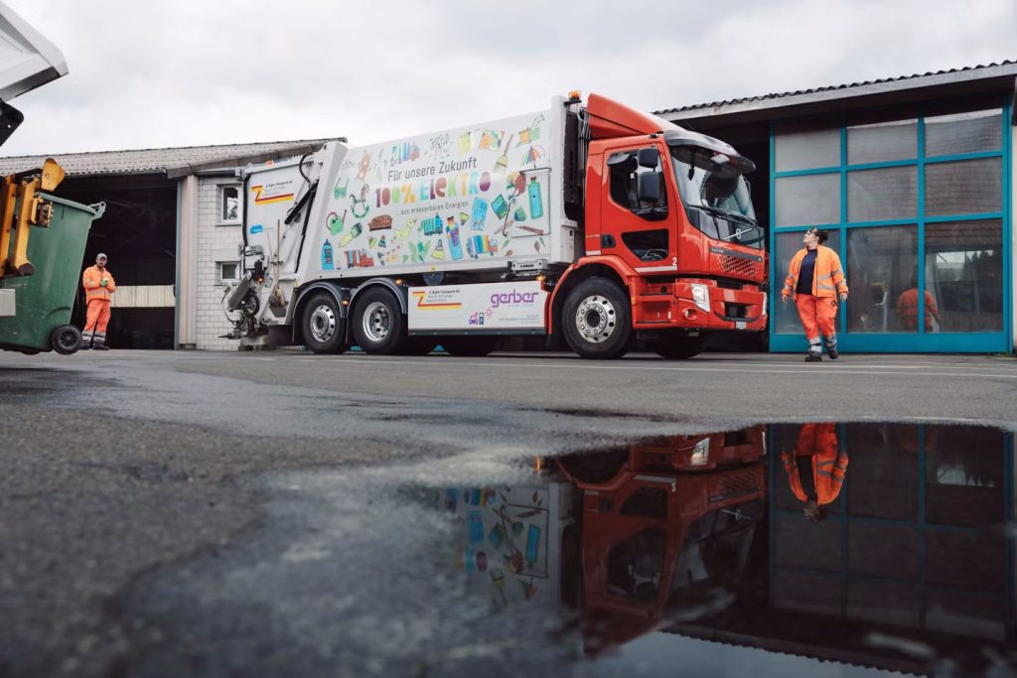 | © Volvo Trucks
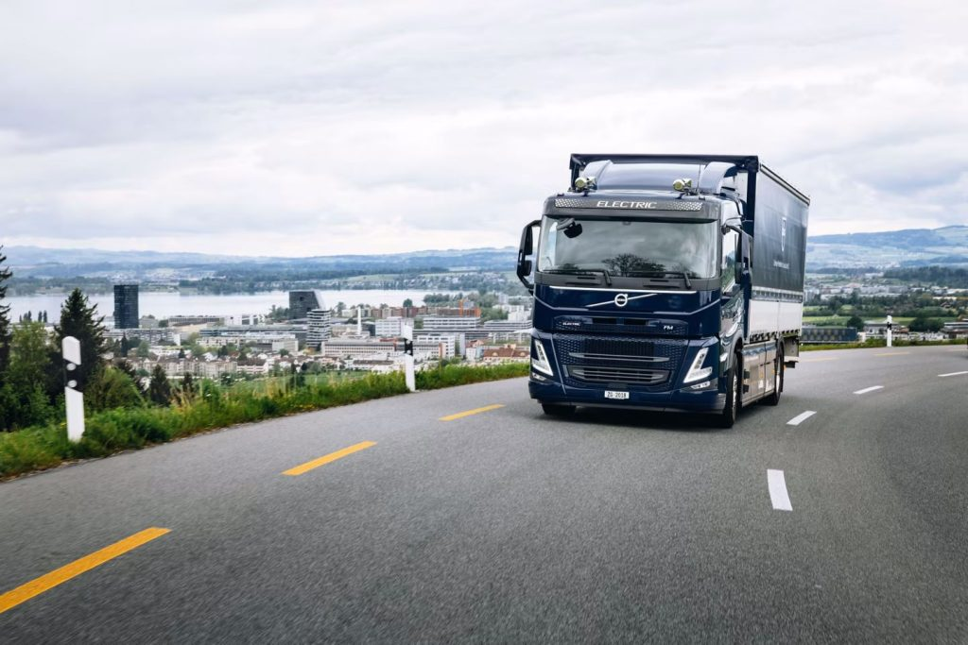 | © Volvo Trucks
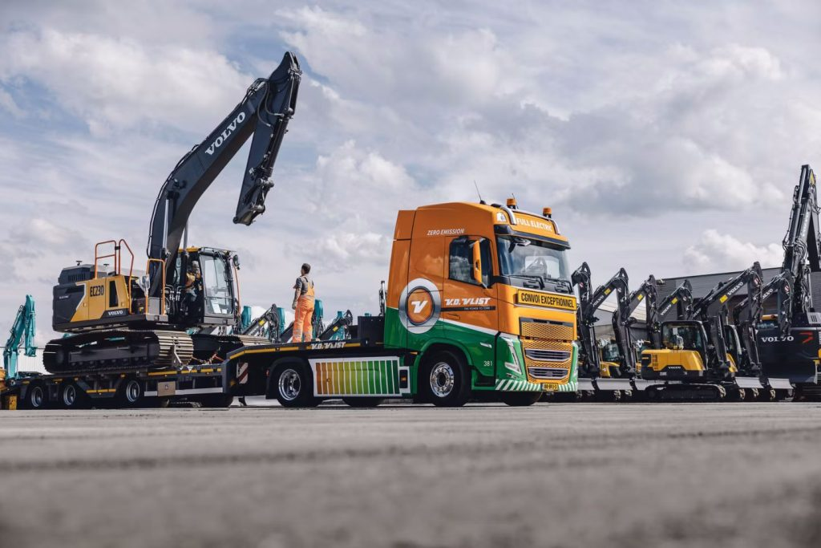 | © Volvo Trucks
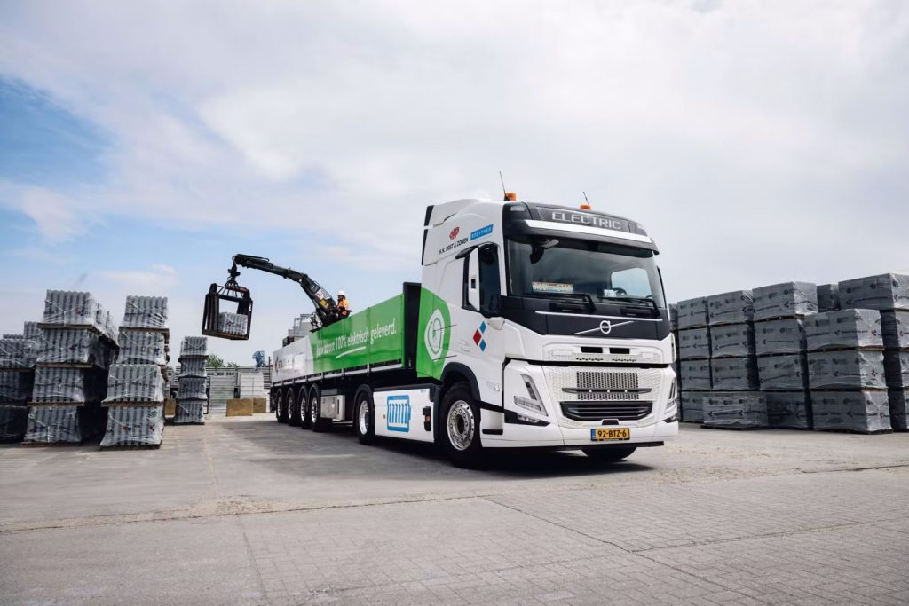 | © Volvo Trucks
Eredeti tartalom: Volvo Trucks Hungary
Továbbította: Helló Sajtó! Üzleti Sajtószolgálat
Ez a sajtóközlemény a következő linken érhető el:

